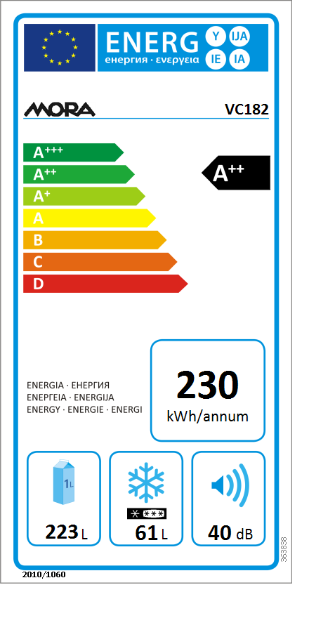
  Informační list
  Modelové značení | VC182
  ´´Ekoznačka Evropské unie´´ podle nařízení (ES) č. 66/2010 | Ne
  Kategorie modelu chladícího spotřebiče pro domácnost | Chladnička/mraznička
  Teplota ´´jiných prostorů´´ (T>14°C) | -
  Beznámrazový | -
  Doba skladování při vypnutí (doba náběhu teploty) [h] | 15
  Mrazící výkon v kg/24 h | 5,0
  Klimatická třída | SN,N,ST.T (Tento spotřebič je určen k použití za teploty okolí od 10°C do 43°C)
  Hlučnost (dB(A) re 1 pW) | 40
  Vestavný spotřebič

